お客様、パートナーそして従業員の安全のために
SPS2021展示会出展の見合わせ、バーチャル・ショールームの公開
B&Rはドイツ・ニュルンベルクにて行われる、SPS2021展示会の出展を見合わせます。B&Rドイツ法人のマネージングディレクター、Markus Sandhöfnerは次のように述べています。 「私たちは何よりもお客様、パートナーそして従業員の健康を守り、またパンデミックの拡大を防ぐため出来ることをしたいと考えています。」
「展示会では、比較的狭いスペースに何千人もの人々が集まります。地域の感染率が高ければ高いほど、また接触する人数が多ければ多いほど、たとえ最善の感染防止対策を講じていても感染のリスクは高くなります」 「現在、特に展示会場があるバイエルン州ではCOVID-19の症例数が急速に増加しているため、現時点では大規模なイベントに参加することは適切ではないと考えていますが、お客様や興味を持ってくださった方々と個々の触れ合いを大切にしたいと考えています。」
B&Rの製品やソリューションに関する情報は、以下のサイトにある同社の新しいバーチャル・ショールームでご覧いただけます。 experience.br-automation.com
ここでは、これからのオートメーションがどのように製造業の未来を形づくるのか、バーチャルな体験をすることができます。もちろん、B&Rのソリューションやイノベーションについて、実際の展示会のように一対一でお話しすることも可能です。皆様のご来場をお待ちしております。
B＆R担当者のコンタクトをお持ちでない方は、こちらより最寄りの営業所までご連絡下さい。コンタクト

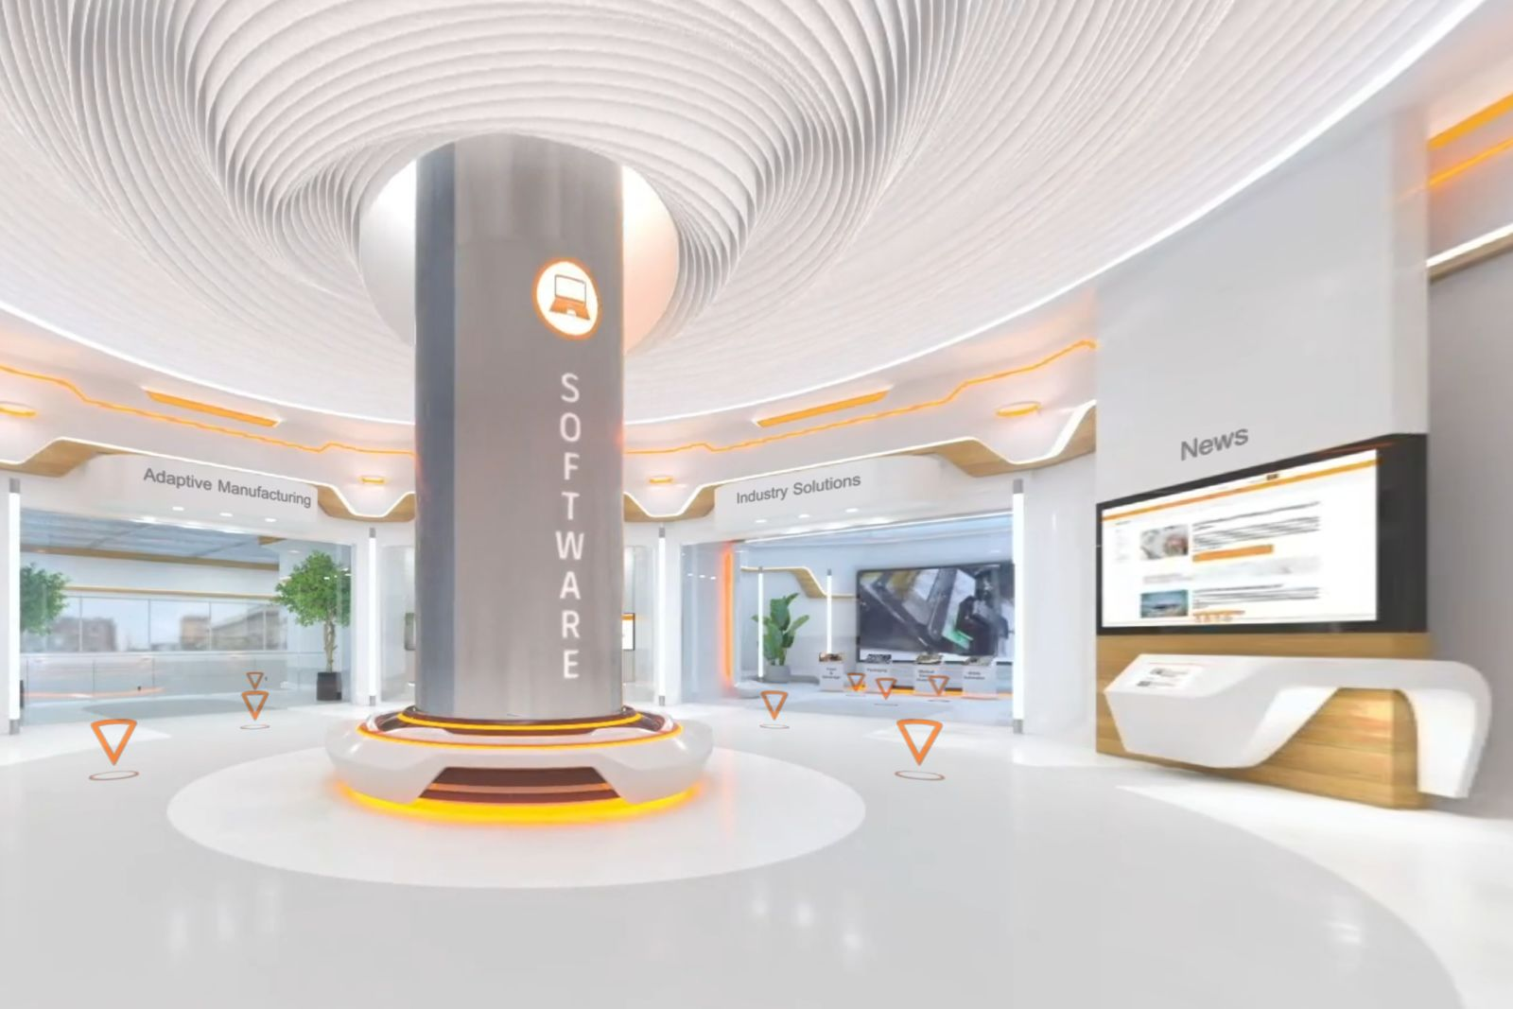
B&Rでは、世界中どこからでもB&R製品やソリューションを間近で体験できるバーチャル・ショールームを開設しました。

B&Rについて
B&Rはオーストリアに本社を置くイノベーティブなオートメーションカンパニーで、世界各地に事務所を展開しています。2017年6月6日より、B&RはABBグループの一員となり、ひとつのビジネスユニットを形成しています。産業用オートメーションのグローバルリーダーとして、B&Rは最先端のテクノロジーと先進的なエンジニアリングを組み合わせ、あらゆる産業のお客様に機械・ファクトリーオートメーション、モーションコントロール、HMI、統合型安全技術など、トータルソリューションをお客様に提供しています。OPCUA、POWERLINKやopenSAFETYなどの産業用フィールドバス通信規格、Automation Studioという強力なソフトウェア開発環境によって、B&Rは常にオートメーションエンジニアリングの新たな未来を描いています。よりいっそうの工程簡素化の実現と、お客様の期待を超えたいというイノベーションスピリットに支えられ、B&Rは産業オートメーションの最前線を走り続けています。
より詳細な情報については、www.br-automation.com/ja をご覧ください。

